Resolución del Pleno del Instituto de Transparencia, Acceso a la Información Pública y Protección de Datos Personales del Estado de México y Municipios, con domicilio en Metepec, Estado de México, de fecha once de marzo de dos mil veintiséis.

Visto el expediente relativo al recurso de revisión 00019/INFOEM/IP/RR/2026, interpuesto por XXXXX XXXXXXXX, al cual en lo sucesivo se le denominará la parte Recurrente, en contra de la respuesta a su solicitud de información identificada con número de folio 00310/JOSERIN/IP/2025 por parte del Ayuntamiento de San José del Rincón, en lo sucesivo el Sujeto Obligado; se procede a dictar la presente resolución, con base en los siguientes:

I. A N T E C E D E N T E S

- Solicitud de acceso a la información. Con fecha veintiséis de noviembre de dos mil veinticinco, la parte Recurrente formuló solicitud de acceso a información pública al Sujeto Obligado a través del Sistema de Acceso a la Información Mexiquense, en adelante SAIMEX, en la que requirió lo siguiente:

“solicito el estado de avance presupuestal detallado del ayuntamiento de los meses de marzo, junio, septiembre y octubre de 2025” (sic)

Modalidad elegida para la entrega de la información: a través del Sistema de Acceso a la Información Mexiquense (SAIMEX).

2. Solicitud de Aclaración. El veintiocho de noviembre de dos mil veinticinco, el Sujeto Obligado requirió a la persona solicitante aclarara la solicitud de información pública planteada, en los siguientes términos:

“Folio de la solicitud: 00310/JOSERIN/IP/2025
Con fundamento en el articulo 159 de la Ley de Transparencia y Acceso a la Información Pública del Estado de México y Municipios, se le requiere para que dentro del plazo de diez días hábiles realice lo siguiente:

En cumplimiento a la solicitud de Acceso a la Información Pública, turnada a esta autoridad a través del Sistema de Acceso a la Información Mexiquense (SAIMEX), asignado con el número de folio: 00310/JOSERIN/IP/2025, en el cual menciona lo siguiente: Descripción clara de la solicitud de información: “Solicito el estado de avance presupuestal detallado del ayuntamiento de los meses de marzo, junio, septiembre y octubre de 2025 (…)” Derivado de lo anterior, me permito informar que la solicitud que refiere con anterioridad, no específica el nombre completo de la información solicitada, por lo que se requiere que sea más específico, con la finalidad de organizar y recopilar la información y de esta manera estar en condiciones de dar contestación a la información requerida, de acuerdo a la Ley de Transparencia y Acceso a la Información Pública del Estado de México y Municipios. “Artículo 159. Cuando los detalles proporcionados para localizar los documentos resulten insuficientes, incompletos o sean erróneos, la Unidad de Transparencia podrá requerir al solicitante, por una sola vez y dentro de un plazo que no podrá exceder de cinco días hábiles contados a partir de la presentación de la solicitud, para que, en un término de hasta diez días hábiles, indique otros elementos que complementen, corrijan o amplíen los datos proporcionados o bien, precise uno o varios requerimientos de información(…)”.
En caso de que no se desahogue el requerimiento señalado dentro del plazo citado se tendrá por no presentada la solicitud de información, quedando a salvo sus derechos para volver a presentar la solicitud, lo anterior con fundamento en el artículo 159 de la Ley invocada.
ATENTAMENTE
I.S.C. MARCO ANTONIO MARIN ESQUIVEL” (sic)

De las constancias que obran en el expediente electrónico se advierte que la parte Recurrente no desahogó la aclaración:

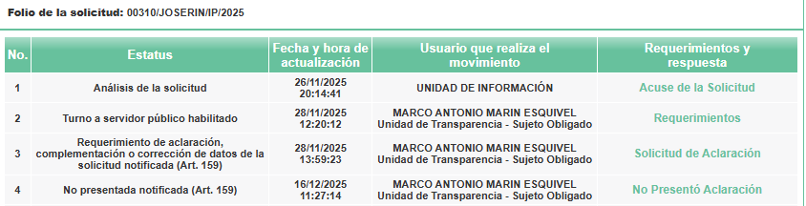

- Respuesta. El dieciséis de diciembre de dos mil veinticinco, el Sujeto Obligado tuvo por no presentada la solicitud de información, debido a que no proporciono más detalles sobre la información que se solicitó.

- Recurso de Revisión. En fecha veintiséis de diciembre de dos mil veinticinco la persona Solicitante interpuso Recurso de Revisión a través del SAIMEX, sin embargo al corresponder a un día inhábil se tuvo por presentado el doce de enero de dos mil veintiséis, a través del cual expresó lo siguiente:

Acto impugnado.
“se niega a proporcionar la información, puesto que es muy clara la información que se solicita,” (sic)

Razones o motivos de la inconformidad:
“solicita especificar la información solicitada cuando es muy clara, el estado de avance presupuestal DETALLADO lo proporciona el área de tesorería. (sic)

- Turno. De conformidad con el artículo 185, fracción I de la Ley de Transparencia y Acceso a la Información Pública del Estado de México y Municipios, el recurso de revisión número 00019/INFOEM/IP/RR/2026, se turnó por el sistema electrónico del Instituto de Transparencia, Acceso a la Información Pública y Protección de Datos Personales del Estado de México y Municipios, a la Comisionada Guadalupe Ramírez Peña para su análisis, estudio, elaboración del proyecto y presentación ante el Pleno de este Instituto.

- Admisión del recurso de revisión: En fecha quince de enero de dos mil veintiséis, la Comisionada Ponente admitió a trámite el recurso de revisión que ahora se resuelve, dando un plazo máximo de siete días hábiles para que las partes manifestaran lo que a su derecho resultara conveniente, ofrecieran pruebas, formularan alegatos y el Sujeto Obligado presentara su informe justificado.

- Manifestaciones: De las constancias que obran en el expediente electrónico del SAIMEX, se advierte que, tanto el Sujeto Obligado como la parte Recurrente fueron omisos en realizar manifestaciones; se inserta imagen de referencia:



- Cierre de instrucción. En fecha cuatro de marzo de dos mil veintiséis, la Comisionada Ponente determinó el cierre de instrucción en términos de la fracción VI del artículo 185 de la Ley de Transparencia y Acceso a la Información Pública del Estado de México y Municipios.

- Ampliación del plazo para emitir resolución. El cuatro de marzo de dos mil veintiséis, se notificó a las partes el Acuerdo de Ampliación de Plazo para resolver el medio de impugnación que nos ocupa, en términos de lo dispuesto por el artículo 181, párrafo tercero de la Ley de Transparencia y Acceso a la Información Pública del Estado de México y Municipios.

Debido a que fue debidamente sustanciado el expediente electrónico y no existe diligencia pendiente de desahogo, se emite la Resolución que conforme a Derecho proceda, de acuerdo con los siguientes:

II. C O N S I D E R A N D O:

Primero. Competencia. El Instituto de Transparencia, Acceso a la Información Pública y Protección de Datos Personales del Estado de México y Municipios, es competente para conocer y resolver el presente recurso de revisión interpuesto por la parte recurrente, conforme a lo dispuesto en los artículos 6, apartado A de la Constitución Política de los Estados Unidos Mexicanos; 5 párrafos cuadragésimo cuarto, cuadragésimo quinto y cuadragésimo sexto, fracciones IV y V de la Constitución Política del Estado Libre y Soberano de México; Transitorio Cuarto, párrafo segundo del Decreto número 198 de la “LXII” Legislatura del Estado de México; 2, fracción II; 29, 36 fracciones I y II; 176, 178, 181, 185, fracción I, 186 y 188 de la Ley Transparencia y Acceso a la Información Pública del Estado de México y Municipios; 9, fracciones I y XXIII y 11 del Reglamento Interior del Instituto de Transparencia, Acceso a la Información Pública y Protección de Datos Personales del Estado de México y Municipios.

Segundo. Oportunidad y Procedibilidad del Recurso de Revisión. Previo al estudio del fondo del asunto, se procede a analizar los requisitos de oportunidad y procedibilidad que debe reunir el recurso de revisión interpuesto, previstos en los artículos 178 y 180 de la Ley de Transparencia y Acceso a la Información Pública del Estado de México y Municipios.

El recurso de revisión fue interpuesto dentro del plazo de quince días hábiles, previsto en el artículo 178 de la Ley de Transparencia y Acceso a la Información Pública del Estado de México y Municipios, toda vez que el Sujeto Obligado remitió la respuesta a la solicitud de información el día dieciséis de diciembre de dos mil veinticinco, mientras que el recurso de revisión interpuesto por la parte Recurrente, se tuvo por presentado el día doce de enero de dos mi veintiséis, esto es, el cuarto día en que tuvo conocimiento de la respuesta impugnada.

En este sentido, se concluye que el presente recurso de revisión se encuentra dentro de los márgenes temporales previstos en las disposiciones legales referidas.

Al mismo tiempo, por cuanto hace a la procedibilidad del recurso de revisión, una vez realizado el análisis del formato de interposición del recurso, se concluye la acreditación plena de los elementos formales precisados por el artículo 180 de la Ley de Transparencia y Acceso a la Información Pública del Estado de México y Municipios, en atención a que fue presentado mediante el formato visible en el SAIMEX.

A efecto de sustentar lo anterior, es de suma importancia mencionar que si bien la persona solicitante no proporcionó un nombre completo, como se advierte en el detalle de seguimiento del SAIMEX; sin embargo, el no proporcionar un nombre completo no es motivo para archivar la solicitud de acceso a la información pública como concluida, conforme a lo previsto en el artículo 155, penúltimo párrafo de la Ley de Transparencia y Acceso a la Información Pública del Estado de México y Municipios que establece lo siguiente:

"Las solicitudes anónimas, con nombre incompleto o seudónimo serán procedentes para su trámite por parte del sujeto obligado ante quien se presente. No podrá requerirse información adicional con motivo del nombre proporcionado por el solicitante."

Finalmente, se advierte que resulta procedente la interposición del recurso, según lo manifestado por la parte Recurrente en sus motivos de inconformidad, de acuerdo con el artículo 179, fracción I del ordenamiento legal citado, que a la letra dice:

“Artículo 179. El recurso de revisión es un medio de protección que la Ley otorga a los particulares, para hacer valer su derecho de acceso a la información pública, y procederá en contra de las siguientes causas:
...
I. La negativa de entrega de la información;”

Tercero. Materia de la revisión. Este Organismo Garante procede del análisis de los agravios hechos valer por la parte Recurrente, a fin de determinar si se violenta en perjuicio de este, el derecho de acceso a la información previsto en la Constitución Política de los Estados Unidos Mexicanos y en la Constitución Política del Estado Libre y Soberano de México.

Cuarto. Estudio de fondo del asunto. Antes de entrar al análisis de los pronunciamientos del Sujeto Obligado vertidos mediante informe justificado, es necesario mencionar que cualquier persona tiene el derecho al acceso de la información pública, información que consiste en aquella que sea generada, obtenida, adquirida, transformada, administrada o en posesión de los Sujetos Obligados, como así también lo señala la Ley de Transparencia y Acceso a la Información Pública del Estado de México y Municipios en su artículo 4, que toda la información generada, obtenida, adquirida, transformada, administrada o en posesión de los sujetos obligados, es pública y accesible, de manera permanente a cualquier persona, privilegiando el principio de máxima publicidad, como así lo establece dicha determinación, que a continuación se transcribe para un mejor entendimiento:

“Artículo 4. El derecho humano de acceso a la información pública es la prerrogativa de las personas para buscar, difundir, investigar, recabar, recibir y solicitar información pública, sin necesidad de acreditar personalidad ni interés jurídico.
Toda la información generada, obtenida, adquirida, transformada, administrada o en posesión de los sujetos obligados es pública y accesible de manera permanente a cualquier persona, en los términos y condiciones que se establezcan en los tratados internacionales de los que el Estado mexicano sea parte, en la Ley General, la presente Ley y demás disposiciones de la materia, privilegiando el principio de máxima publicidad de la información. Solo podrá ser clasificada excepcionalmente Ley de Transparencia y Acceso a la Información Pública del Estado de México y Municipios 29 como reservada temporalmente por razones de interés público, en los términos de las causas legítimas y estrictamente necesarias previstas por esta Ley.

Los sujetos obligados deben poner en práctica, políticas y programas de acceso a la información que se apeguen a criterios de publicidad, veracidad, oportunidad, precisión y suficiencia en beneficio de los solicitantes.”

De lo precedente, se desprende que los Sujetos Obligados tienen la obligación o deber de atender las solicitudes de acceso a la información pública que se les hagan de su conocimiento y proporcionar la información pública que obren en su poder como así lo establece el artículo 12 de la Ley de Transparencia y Acceso a la Información Pública del Estado de México y Municipios, el cual a la letra dice:

“Artículo 12. Quienes generen, recopilen, administren, manejen, procesen, archiven o conserven información pública serán responsables de la misma en los términos de las disposiciones jurídicas aplicables.
Los sujetos obligados sólo proporcionarán la información pública que se les requiera y que obre en sus archivos y en el estado en que ésta se encuentre. La obligación de proporcionar información no comprende el procesamiento de la misma, ni el presentarla conforme al interés del solicitante; no estarán obligados a generarla, resumirla, efectuar cálculos o practicar investigaciones.”

Es decir, que el derecho de acceso a la información pública se satisface en aquellos casos en que se entregue documento en que conste la información requerida, toda vez que, los Sujetos Obligados no tienen el deber de generar, poseer o administrar la información pública con el grado de detalle solicitado; esto es, que no tienen el deber de generar un documento ad hoc, para satisfacer el derecho de acceso a la información pública, como así lo establece el Criterio orientador 03/17 emitido por el entonces Instituto Nacional de Transparencia, Acceso a la Información Pública y Protección de Datos Personales, el cual señala lo siguiente:

Criterio 03/17
“NO EXISTE OBLIGACIÓN DE ELABORAR DOCUMENTOS AD HOC PARA ATENDER LAS SOLICITUDES DE ACCESO A LA INFORMACIÓN. Los artículos 129 de la Ley General de Transparencia y Acceso a la Información Pública y 130, párrafo cuarto, de la Ley Federal de Transparencia y Acceso a la Información Pública, señalan que los sujetos obligados deberán otorgar acceso a los documentos que se encuentren en sus archivos o que estén obligados a documentar, de acuerdo con sus facultades, competencias o funciones, conforme a Las características físicas de la información o del lugar donde se encuentre. Por lo anterior, los sujetos obligados deben garantizar el derecho de acceso a la información del particular, proporcionando la información con la que cuentan en el formato en que la misma obre en sus archivos; sin necesidad de elaborar documentos ad hoc para atender las solicitudes de información."

Por otra parte, y aunado a lo antepuesto, el último párrafo del artículo 24 de la Ley de la materia, dispone que los Sujetos Obligados sólo proporcionarán la información pública que generen, administren o posean en el ejercicio de sus atribuciones; por consiguiente, la información pública se encuentra a disposición de cualquier persona, lo que implica que es deber de los Sujetos Obligados, garantizar el Derecho de Acceso a la Información Pública.

Siempre y cuando no se trate de información reservada o clasificada, que difundirla pondría en riesgo la seguridad jurídica y física del titular de la información, debiendo tener audacia los Sujetos Obligados para cuidar esta información a través del acuerdo clasificatorio del comité de transparencia y la versión pública que emita el servidor público habilitado de cada Sujeto Obligado; como así se establece en la Ley de Transparencia y Acceso a la Información Pública del Estado de México y Municipios.

En conclusión, el derecho de acceso a la información pública, consiste en que la información solicitada conste en un documento en cualquiera de sus formas, a saber: expedientes, reportes, estudios, actas, resoluciones, oficios, correspondencia, acuerdos, directivas, directrices, circulares, contratos, convenios, instructivos, notas, memorandos, estadísticas o bien, cualquier otro registro que documente el ejercicio de las facultades, funciones y competencias de los Sujetos Obligados; los que, podrán estar en cualquier medio, sea escrito, impreso, sonoro, visual, electrónico, informático u holográfico de conformidad con el artículo 3, fracción XI de la Ley de la materia, el cual señala lo siguiente:

“Artículo 3. Para los efectos de la presente Ley se entenderá por:
…
XI. Documento: Los expedientes, reportes, estudios, actas, resoluciones, oficios, correspondencia, acuerdos, directivas, directrices, circulares, contratos, convenios, instructivos, notas, memorandos, estadísticas o bien, cualquier otro registro que documente el ejercicio de las facultades, funciones y competencias de los sujetos obligados, sus servidores públicos e integrantes, sin importar su fuente o fecha de elaboración. Los documentos podrán estar en cualquier medio, sea escrito, impreso, sonoro, visual, electrónico, informático u holográfico…”

Siendo aplicable, el Criterio de interpretación en el orden administrativo número 0002-11, emitido por Acuerdo del Pleno del Instituto de Transparencia y Acceso a la Información Pública del Estado de México y Municipios; publicado en el Periódico Oficial del Gobierno del Estado Libre y Soberano de México “Gaceta del Gobierno”, el diecinueve de octubre de dos mil once, cuyo rubro y texto refieren lo siguiente:
“CRITERIO 0002-11
INFORMACIÓN PÚBLICA, CONCEPTO DE, EN MATERIA DE TRANSPARENCIA. INTERPRETACIÓN SISTEMÁTICA DE LOS ARTÍCULOS 2°, FRACCIÓN V, XV, Y XVI, 3°, 4°, 11 Y 41. De conformidad con los artículos antes referidos, el derecho de acceso a la información pública, se define en cuanto a su alcance y resultado material, el acceso a los archivos, registros y documentos públicos, administrados, generados o en posesión de los órganos u organismos públicos, en virtud del ejercicio de sus funciones de derecho público, sin importar su fuente, soporte o fecha de elaboración.
En consecuencia el acceso a la información se refiere a que se cumplan cualquiera de los siguientes tres supuestos:
1) Que se trate de información registrada en cualquier soporte documental, que en ejercicio de las atribuciones conferidas, sea generada por los Sujetos Obligados;
2) Que se trate de información registrada en cualquier soporte documental, que en ejercicio de las atribuciones conferidas, sea administrada por los Sujetos Obligados, y
3) Que se trate de información registrada en cualquier soporte documental, que en ejercicio de las atribuciones conferidas, se encuentre en posesión de los Sujetos Obligados.”

De ahí que el Sujeto Obligado cuenta con el deber de satisfacer las solicitudes de acceso a la información que le sean formuladas y entregar la información pública que obre en sus archivos; más aún si la misma se trata de información pública de oficio la cual se relaciona con aquella que se genere de acuerdo con sus facultades, atribuciones señaladas por la Ley en la materia, así como de interés público, es decir, aquella que resulta relevante o beneficiosa para la sociedad y no simplemente de interés individual y cuya divulgación resulta útil para que el público comprenda las actividades que llevan a cabo los Sujetos Obligados.

Precisado lo anterior, se procede al análisis del presente recurso, así como al contenido íntegro de las actuaciones que obran en el expediente electrónico, para así estar en posibilidad este Organismo Garante de dictar el fallo correspondiente conforme a derecho, tomando en consideración los elementos aportados por las partes y apegándose en todo momento al principio de máxima publicidad consagrado en nuestra Constitución Federal, Local y demás leyes aplicables en la materia, así como en los tratados internacionales en los que el Estado Mexicano sea parte, en concordancia con el artículo 8 de la Ley de Transparencia local.

En este tenor, a través de la solicitud de información, motivo del recurso de revisión que ahora se resuelve, se advierte que la parte Recurrente requirió al Sujeto Obligado le proporcione, lo siguiente:

- El estado de avance presupuestal detallado de los meses de marzo, junio, septiembre y octubre de 2025.

Una vez analizada la solicitud, la Unidad de Transparencia del Sujeto Obligado, en ejercicio de la facultad conferida en el artículo 159, primer párrafo de la Ley de Transparencia y Acceso a la Información Pública del Estado de México, requirió a la persona solicitante al segundo día hábil posterior a la presentación de la solicitud, un pronunciamiento de aclaración en los siguientes términos: “la solicitud que refiere con anterioridad, no específica el nombre completo de la información solicitada, por lo que se requiere que sea más específico,…” (sic) e hizo de su conocimiento que contaba con un plazo de diez días hábiles contados a partir del día de notificación para el desahogo del mismo, en caso contrario, la solicitud de información se tendría por no presentada quedando a salvo sus derechos para volver a presentarla de así convenir a sus intereses.

Como se advierte en los antecedentes de la presente resolución, la persona solicitante no desahogó el requerimiento de información en el plazo establecido para tal efecto, por lo que el Sujeto Obligado dio por no presentada la solicitud de información.

En este sentido, se estima que el Derecho Humano de acceso a la información pública accionado por la persona solicitante se vulneró, pues, hizo uso excesivo de la facultad que le otorga el artículo 159 de la Ley en la materia.

A efecto de sustentar dicho argumento, se menciona que efectivamente, la Ley de la Materia confiere a los Sujetos Obligados la potestad de que, por una sola vez, requieran a los solicitantes para que proporcionen datos adicionales que les permitan localizar la información a la que desean acceder, dentro de los cinco días posteriores a la recepción de la solicitud.

Asimismo, para aplicar dicha facultad, debe actualizarse el supuesto jurídico que consiste en que los términos de la solicitud sean imprecisos, que los datos proporcionados sean insuficientes o incompletos, impidiendo a los Sujetos Obligados tener certeza de la información deben ubicar y entregar.

Es así que, a consideración de este Organismo Garante el Sujeto Obligado hizo un uso excesivo del requerimiento de aclaración, pues si bien el requerimiento se encuentra dentro del plazo legal establecido, no pasa inadvertido que los términos de la solicitud son claros y permiten identificar la información que es del interés de la persona solicitante.

Atento a lo anterior, se concluye que la aclaración pretendida por la Unidad de Transparencia no era necesaria.

Una vez precisado lo anterior, es imprescindible mencionar que las Unidades de Transparencia, son el área responsable en cada Sujeto Obligado para dar atención a las solicitudes de información que se realicen al amparo de la Ley, el responsable de dicha área funge como enlace entre el Sujeto Obligado y los solicitantes, y tiene bajo su responsabilidad el tramitar internamente la solicitud de información.

De tal manera que, si bien el Titular de la Unidad de Transparencia no tiene bajo su resguardo el archivo que contiene la documentación en donde consta la información solicitada, esta puede obrar en las distintas áreas que conforman la estructura orgánica del Sujeto Obligado, es por ello que debe turnar la solicitud al servidor público habilitado que tiene bajo su resguardo la misma, de conformidad con los artículos 53, fracciones II y IV y 162 de la Ley de Transparencia y Acceso a la Información Pública del Estado de México y Municipios.

Por su parte, los servidores públicos habilitados, quienes son designados por el titular de cada Sujeto Obligado derivado de la propuesta del responsable de la Unidad de Transparencia, son las personas encargadas dentro de las diversas unidades administrativas o áreas de los Sujeto Obligado, de apoyar, gestionar y entregar la información o datos personales que se ubiquen en la misma, a sus respectivas unidades de transparencia; respecto de las solicitudes presentadas, y aportar en primera instancia el fundamento y motivación de la clasificación de la información, teniendo como función buscar, localizar y en su caso entregar la información solicitada, así como integrar y presentar al responsable de la Unidad de Transparencia la propuesta de clasificación de información, la cual tendrá los fundamentos y argumentos en que se basa dicha propuesta y verificar, una vez analizado el contenido de la información, que no se encuentre en los supuestos de información clasificada, de conformidad con los artículos 3, fracción XXXIX, 58 y 59, de la Ley de la Ley de Transparencia y Acceso a la Información Pública del Estado de México y Municipios.

De lo manifestado con antelación se advierte que el Titular de la Unidad de Transparencia debe garantizar que la solicitud se turne a todas las áreas competentes que puedan contar con la información, con el objeto de que los servidores públicos habilitados realicen la búsqueda exhaustiva y razonable de la información solicitada, y que una vez localizada, la misma sea proporcionada a las personas solicitantes atendiendo a la naturaleza jurídica de la misma.

Una vez precisado lo anterior, respecto al caso que nos ocupa, es de destacar que del análisis de las constancias que obran en el expediente electrónico en el que se actúa, se advirtió que la Unidad de Transparencia observó el procedimiento de búsqueda previsto en los artículos 53 fracción II y 162 de la Ley de Transparencia y Acceso a la Información Pública del Estado de México y Municipios, toda vez que la solicitud fue turnada a la Unidad Administrativa que de acuerdo a sus competencias, facultades y funciones pudiera generar, administrar o poseer la información que es del interés de la persona solicitante, como lo es el Tesorero Municipal, tal y como se muestra a continuación:

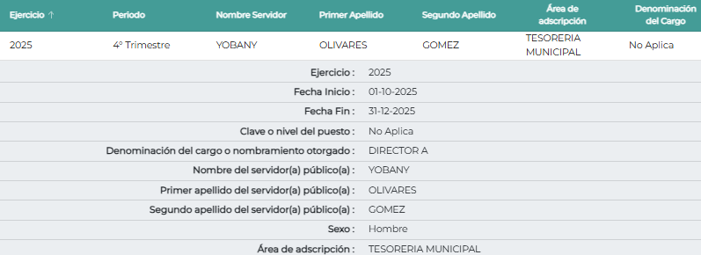

Ahora bien, cabe señalar que la Tesorería Municipal es la encargada de la recaudación de los ingresos municipales y responsable de realizar las erogaciones que haga el Ayuntamiento; recibirá la Hacienda Pública de acuerdo con las previsiones a que se refiere el artículo 19 de la Ley Orgánica y remitirá un ejemplar de dicha documentación al Ayuntamiento, al Órgano Superior de Fiscalización del Estado de México y al archivo de la Tesorería; de conformidad con lo dispuesto en el artículo 64 del Bando Municipal de San José del Rincón.

En tal sentido, es evidente que se atendió el procedimiento de búsqueda en las áreas competentes.

Dicho lo anterior, se procede a contextualizar la información solicitada, refiriendo que el Manual para la Planeación, Programación y Presupuesto de Egresos Municipal para el Ejercicio Fiscal 2025, es un instrumento fundamental para la planeación, programación, elaboración del presupuesto, seguimiento y evaluación del desempeño.

En ese sentido, este documento, se apoya en los elementos de la planeación estratégica y constituye un medio para ordenar las acciones y recurso de la gestión gubernamental; ya que se relaciona con las metas con los recursos presupuestados y los resultados que esperan alcanzar las dependencias y organismos municipales, de tal forma que, el Proyecto de Presupuesto deberá contener sus respectivos objetivos, metas de actividades e indicadores que deberán vincularse al Plan de Desarrollo Municipal correspondiente.

Ahora bien, las dependencias generales y auxiliares, en forma coordinada con la Unidad de Información, Planeación y Presupuestación verificarán la elaboración y actualización de las fases de la Metodología del Marco Lógico para las Matrices de Indicadores para Resultados, los cuales contienen los indicadores estratégicos y de gestión para el seguimiento y evaluación del desempeño de programas presupuestarios que conformarán el Programa Anual.

En relación con lo anterior, es de precisar que en el Presupuesto basado en Resultados (PbR), se plasman los objetivos, estrategias, metas de actividad, indicadores y proyectos, que se traducen en resultados concretos a visualizarse en el periodo presupuestal determinado, en ese sentido, se cuentan con diferentes formatos, los cuales son encaminados a identificar determinadas áreas o campos, siendo los siguientes:

- PbRM-01a “Dimensión Administrativa del Gasto”. El cual tiene como propósito identificar a nivel de estructura administrativa los programas y proyectos de los cuales se responsabiliza cada una de las Dependencias y Organismos Municipales.
- PbRM-01b “Descripción del Programa presupuestario”. Tiene como propósito, identificar el diagnóstico del entorno de responsabilidad del programa respectivo para sustentar y justificar la asignación del presupuesto, definir los objetivos que se pretenden alcanzar y establecer las estrategias que serán aplicadas para dar viabilidad al logro de dichos objetivos.
- PbRM-01c “Programa Anual de Metas de actividad por Proyecto”. Tiene como propósito establecer las acciones sustantivas para cada proyecto, mismas que deberán reflejar la diferencia entre el cumplimiento alcanzado durante el ejercicio fiscal anterior y las cifras programadas que se estimen alcanzar en el ejercicio en curso.
- PbRM-01d “Ficha técnica de diseño de indicadores estratégicos o de gestión 2024” Tiene como finalidad el registro de los indicadores de gestión que se manejan en el SEGEMUN, mismos que deberán estar vinculados directamente a las metas programadas en el formato
- PbRM-01e “Matriz de Indicadores para Resultados por Programa presupuestario y Dependencia General”. Estos indicadores están alineados a nivel estratégico o de gestión.
- PbRM-02a “Calendarización de metas de actividad”. El cual tiene por objeto identificar trimestralmente la ejecución de la meta anual, la cual proviene del formato PbRM-01c.
- PbRM-03a: En este formato se deben registrar los ingresos que se estiman recaudar para el siguiente ejercicio, antes de la publicación de la Ley de Ingresos, Participaciones Federales y Programas Federales y Estatales, el cual servirá como base para comunicar los techos financieros a cada una de las Dependencias Generales.
- PbRM-03b: Registro de importes por tipo de Ingreso.
- PbRM-04a: Este formato deberá registrar los proyectos por partida de gasto, los cuales tendrán que coincidir con los formatos del Programa Anual (PbRM-01a, PbRM-01c) en estructura programática y gasto estimado por proyecto.
- PbRM-04b. En este formato se integran los conceptos por partida específica, y concentra la suma de los formatos de Presupuesto de Egresos detallado (PbRM-04a) a nivel de Dependencia General.
- PbRM-04b. Este formato deberá ser la suma de los formatos (PbRM-04a) Presupuesto de Egresos Detallado el cual contiene datos a nivel de Partida Específica, Partida Genérica, Concepto y Capítulo del Gasto, de cada proyecto a nivel de Dependencia General.
- PbRM-04c. Este formato deberá contener la suma de los formatos por Partida Específica, Partida Genérica, Concepto y Capítulo del Gasto (PbRM-04b), de todas las Dependencias Generales.
- PbRM-04d. Este formato deberá registrar los importes del formato por Capítulo de Gasto (PbRM-04c).
- PbRM-04c. Este formato deberá ser la suma de los formatos de Presupuesto de Egresos por Objeto del Gasto y Dependencia General PbRM-04b.
- PbRM-04d. Este formato deberá registrar los importes del formato PbRM-04c.
- PbRM-05. Tabulador de sueldos
- PbRM-06. Programa Anual de Adquisiciones.
- PbRM-07a. Programa Anual de Obra
- PbRM-07b. Programa Anual de Obras (Reparaciones y Mantenimiento).
- PbRM 08b. Ficha de seguimiento de los indicadores por programa.
- PbRM 08c. Avance trimestral de metas físicas por proyecto.

De lo expuesto se colige que, el presupuesto es la estimación financiera anticipada, generalmente anual, de los egresos e ingresos del gobierno, necesario para cumplir con los propósitos de un programa determinado, el cual constituye un instrumento operativo básico para la ejecución de las decisiones de política, económica y de operación a nivel estatal, que en el caso en concreto, a nivel municipal, debe estar basado en resultados (PbR), el cual define en su Glosario, el Manual para la Planeación, Programación y Presupuesto de Egresos Municipal de la siguiente forma:

Presupuesto Basado en Resultados (PbR): Instrumento de la GpR, que consiste en un conjunto de actividades y herramientas orientados a que las decisiones involucradas en el proceso presupuestario incorporen, sistemáticamente, consideraciones sobre los resultados obtenidos y esperados de la aplicación de los recursos públicos, y que motiven a las dependencias y entidades a lograrlos, con el objeto de mejorar la calidad del gasto público y la rendición de cuentas.

En ese sentido, se tiene que, de acuerdo con los Lineamientos para la Integración y Entrega de los Informes Trimestrales Municipales, emitidos por el Órgano Superior de Fiscalización del Estado de México, en la entrega del presupuesto de egresos municipal deben estar contenidos los presupuestos basados en resultados.

Asimismo, de acuerdo con la Guía Metodológica para el Seguimiento y Evaluación del Plan de Desarrollo Municipal Vigente, hace referencia a la obligación constitucional de evaluar el presupuesto a fin de identificar los resultados obtenidos en cumplimiento a los objetivos planteados para cada uno de los programas y proyectos preestablecidos en el Plan de Desarrollo, por lo que dicho documento fue concebido como una guía de apoyo a las administraciones públicas municipales para facilitar el cumplimiento de la normatividad en el proceso de evaluación y seguimiento del Plan de Desarrollo Municipal (PDM), los programas anuales y el presupuesto de los Ayuntamientos, así como para establecer criterios que logren homologar los reportes e informes, para identificar los resultados en el cumplimiento de objetivos y metas establecidas en el PDM y el Programa Anual, para valorar la ejecución de las acciones e identificar el impacto, producto o beneficio de la población.

Asimismo, la Guía referida en su apartado “V. Informe Trimestral Presupuestal” dispone que, para dar seguimiento a la ejecución del Presupuesto de Egreso Municipal, conforme al artículo 32 segundo párrafo de la Ley de Fiscalización Superior del Estado de México, los entes municipales deben presentar el informe trimestral dentro de los veinte días posteriores al término del mes correspondiente.

Dicho informe debe contener los formatos que se observan a continuación:

- PbRM 09a: Se identifican las posibles modificaciones al Presupuesto Definitivo de Ingresos por concepto, reflejando los momentos contables del ingreso, el Estado Comparativo Presupuestal de Ingresos.

- PbRM 09b: Se deberán registrar los movimientos de los ingresos del ejercicio mensual, a través de la comparación del ingreso acumulado al mes reportado, el Avance Presupuestal de Egresos Detallado (PbRM 10a) y el Avance Presupuestal de Egresos (PbRM 10b): los cuales reflejan los movimientos del presupuesto por proyecto, partida específica y presupuesto modificado, igualmente, el Estado Comparativo Presupuestal de Egresos (PbRM 10c), en el que se registran los movimientos de los egresos ejercidos de manera mensual, a través de la comparación del egreso acumulado al mes reportado.

Así, se tiene que el Sujeto Obligado está constreñido a realizar su Informe Trimestral Presupuestal y presentarlo al Órgano Superior de Fiscalización del Estado de México (OSFEM), y en dicho Informe deberán presentarse los formatos PbRM-09b, PbRM-10a, PbRM-10b y PbRM-10c.

En ese tenor, se colige que el documento que puede contener lo solicitado por la parte Recurrente, de manera enunciativa más no limitativa, es el reporte de avance presupuestal de egresos detallado, contenida en el formato PbRM-10a que, de acuerdo con la Guía Metodológica de referencia, dicho formato deberá contener lo siguiente:
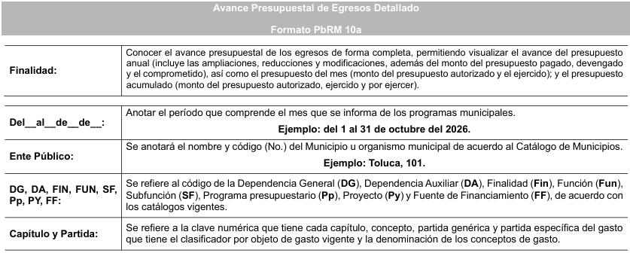

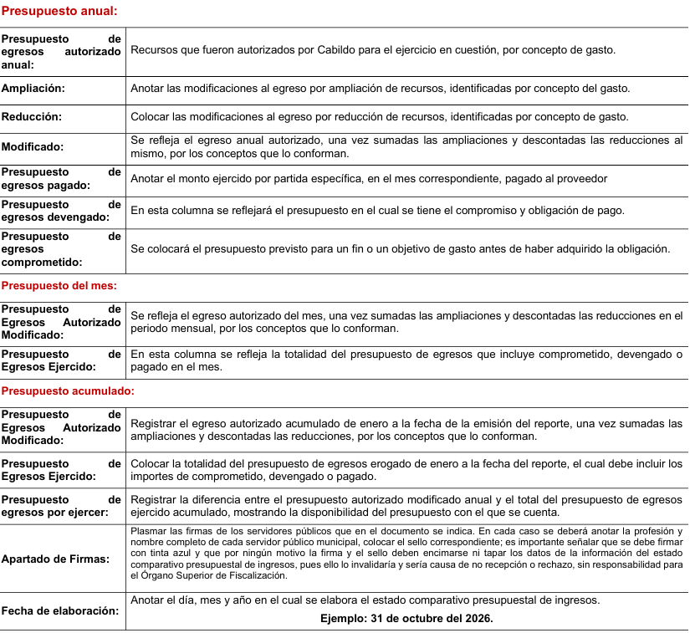
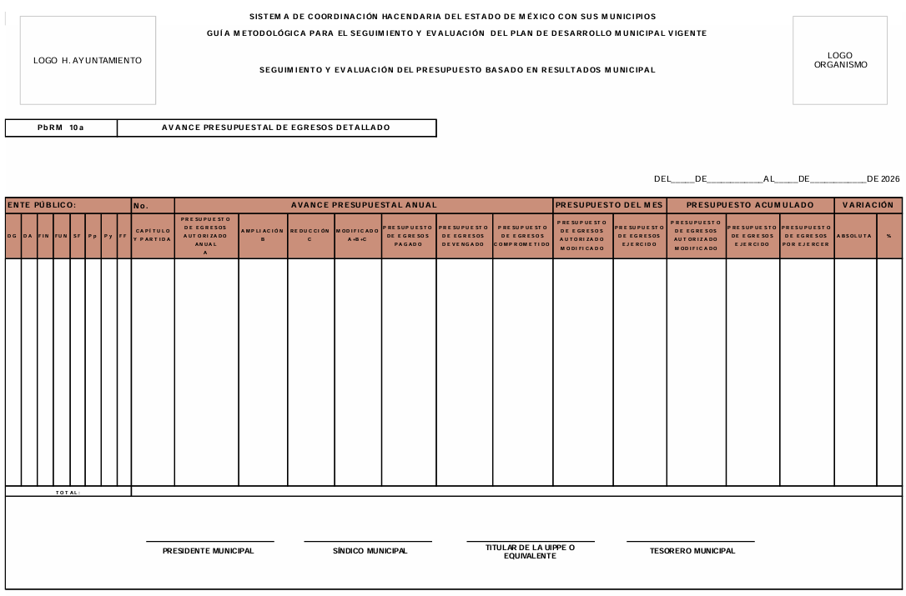

De lo anterior, se colige que la información relacionada con el presupuesto y con ello, de los formatos del Presupuesto Basado en Resultados, es información que es generada, administrada y poseída por este Sujeto Obligado, en ejercicio de las atribuciones, facultades y competencias de sus unidades administrativas, de manera enunciativa más no limitativa, por la Tesorería Municipal.

Ahora bien, conviene recordar que, de la revisión del expediente electrónico del recurso de revisión en comento, la Unidad de Transparencia se limitó a señalar que la persona solicitante no desahogó el requerimiento de información en el plazo establecido para tal efecto, por lo que dio por no presentada la solicitud de información y si bien esta fue turnada al área competente como lo es la Tesorería Municipal, lo cierto es que esta fue omisa en emitir algún pronunciamiento al respecto. Aunado a que, se insiste que el Sujeto Obligado hizo un uso excesivo del requerimiento de aclaración, pues si bien el requerimiento se encuentra dentro del plazo legal establecido, no pasa inadvertido que los términos de la solicitud son claros y permiten identificar la información que es del interés de la persona solicitante.

Es así como, en mérito de lo expuesto en líneas anteriores, resultan fundadas las razones o motivos de inconformidad hechos valer por la parte Recurrente dentro del recurso de revisión 00019/INFOEM/IP/RR/2026, por lo que, resulta procedente ordenar al Sujeto Obligado la entrega, vía Sistema de Acceso a la Información Mexiquense, del documento donde conste el Avance presupuestal detallado de los meses de marzo, junio, septiembre y octubre de dos mil veinticinco.

Así, con fundamento en lo prescrito en los artículos 5, párrafos cuadragésimo cuarto, cuadragésimo quinto y cuadragésimo sexto, fracciones IV y V de la Constitución Política del Estado Libre y Soberano de México; Transitorio Cuarto, párrafo segundo del Decreto número 198 de la “LXII” Legislatura del Estado de México; 2, fracción II, 29, 36, fracciones I y II, 176, 178, 179, 181, 185, fracción I, 186 y 188 de la Ley de Transparencia y Acceso a la Información Pública del Estado de México y Municipios, este Pleno:

- R E S U E L V E:

Primero. Resultan fundados los motivos de inconformidad de la parte Recurrente, hechos valer en el Recurso de Revisión 00019/INFOEM/IP/RR/2026, en términos del Considerando Cuarto de la presente resolución, se Revoca la respuesta emitida por el Sujeto Obligado.

Segundo. Se ordena al Sujeto Obligado a que, en términos del Considerando Cuarto, haga entrega, previa búsqueda exhaustiva y razonable, vía Sistema de Acceso a la Información Mexiquense (SAIMEX), del documento donde conste:

- El Avance presupuestal detallado de los meses de marzo, junio, septiembre y octubre de dos mil veinticinco.

Tercero. Notifíquese vía SAIMEX la presente resolución al Titular de la Unidad de Transparencia del Sujeto Obligado, para que conforme al artículo 186 último párrafo, 189 segundo párrafo y 194 de la Ley de Transparencia y Acceso a la Información Pública del Estado de México y Municipios; dé cumplimiento a lo ordenado dentro del plazo de diez días hábiles, e informe a este Instituto en un plazo de tres días hábiles siguientes sobre el cumplimiento dado a la presente y, se le apercibe que en caso de negarse a cumplir la presente resolución o hacerlo de manera parcial, se le impondrá una medida de apremio de conformidad con lo previsto en los artículos 198, 200, fracción III; 214, 215 y 216 de la Ley de Transparencia y Acceso a la Información Pública del Estado de México y Municipios.

Cuarto. Notifíquese vía SAIMEX a la parte Recurrente, la presente resolución, así como, así como, que de conformidad con lo establecido en el artículo 196 de la Ley de Transparencia y Acceso a la Información Pública del Estado de México y Municipios, en caso de que considere que le causa algún perjuicio podrá impugnarla vía Juicio de Amparo en los términos de las leyes aplicables.

Quinto. Notifíquese vía SAIMEX a la parte Recurrente que la respuesta que dé el Sujeto Obligado derivada de la presente resolución es susceptible de ser impugnada nuevamente, mediante recurso de revisión, ante el Instituto, en términos del artículo 179, último párrafo de la Ley de Transparencia y Acceso a la Información Pública del Estado de México y Municipios.

ASÍ LO RESUELVE, POR UNANIMIDAD DE VOTOS, EL PLENO DEL INSTITUTO DE TRANSPARENCIA, ACCESO A LA INFORMACIÓN PÚBLICA Y PROTECCIÓN DE DATOS PERSONALES DEL ESTADO DE MÉXICO Y MUNICIPIOS, CONFORMADO POR LOS COMISIONADOS JOSÉ MARTÍNEZ VILCHIS, MARÍA DEL ROSARIO MEJÍA AYALA, SHARON CRISTINA MORALES MARTÍNEZ, LUIS GUSTAVO PARRA NORIEGA Y GUADALUPE RAMÍREZ PEÑA; EN LA NOVENA SESIÓN ORDINARIA CELEBRADA EL ONCE DE MARZO DE DOS MIL VEINTISÉIS, ANTE EL SECRETARIO TÉCNICO DEL PLENO ALEXIS TAPIA RAMÍREZ

